Министерство образования Республики Беларусь

Учреждение образования

“Брестский Государственный технический университет”

Кафедра ИИТ

Лабораторная работа № 6

По дисциплине «Математические основы И С»

Тема: ***Определение компонент сильной связности в орграфе.***

***Определение компонент двусвязности для неориентированного графа.***

Выполнил:

Студент 2 курса

Группы ИИ-23

Макаревич Н. Р.

Проверил:

Козинский А. А.

Брест 2023

Вариант 3

***Задание.***

1. Написать программу нахождения компонент сильной связности орграфа **. Варианты заданий указаны в таблице 1. Орграф задан списком дуг. Изобразить граф, пометив его компоненты сильной связности.
2. Написать программу нахождения компонент двусвязности для неориентированного графа**. Варианты заданий указаны в таблице 1. Граф задан списком ребер. Изобразить граф, пометив точки сочленения и мосты, и его компоненты двусвзности

|  |  |  |
| --- | --- | --- |
| № | Орграф | Неориентированный граф |
| 3. | (a,b),(a,f),( b,d),(c,b),(d,c),(e,a),(f,e) | (a,b),(a,c),(b,c),(c,d),(d,e),(e,f) |

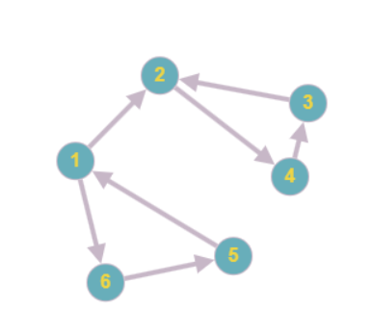 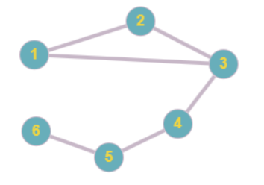

Файл с входными данными input.txt:

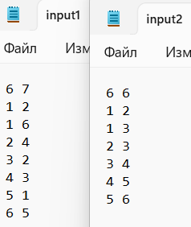

Вывод программы:

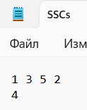 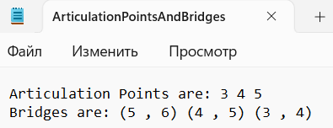

Вывод: Написал прогамму для нахождения компонент сильной связности, точек сочленения и мостов.